3. ระบบจัดการข้อมูลสมาชิก
เป็นระบบที่จัดการข้อมูลต่างๆ ของสมาชิกในคริสตจักรแห่งนั้นๆ โดยในระบบจะมีเมนูต่างๆ ได้แก่ จัดการข้อมูลสมาชิก และรายการโอนย้ายสมาชิก ซึ่งจะเข้าจัดการข้อมูลแตกต่างกัน ตามผู้ใช้ของแต่ละหน่วยงาน ดังภาพที่ 3 และตารางที่ 3
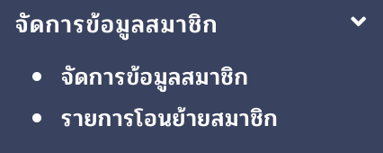
ภาพที่ 3 แสดงเมนูของระบบจัดการข้อมูลสมาชิก

เมนู / หน่วยงาน | คจ.ท้องถิ่น | หน่วยงานอื่นๆ
จัดการข้อมูลสมาชิก | เพิ่ม/ลบ/แก้ไข/ดู | ดู
รายการโอนย้ายสมาชิก | อนุมัติ/ปฎิเสธ | ดู

ตารางที่ 3 แสดงการเข้าจัดการข้อมูลสมาชิก ตามผู้ใช้แต่ละหน่วยงาน

3.1 การจัดการข้อมูลสมาชิก เป็นระบบที่จัดการข้อมูลสมาชิก ในสังกัดคริสตจักรของตนเอง จะมีรายละเอียดการใช้งานระบบดังนี้
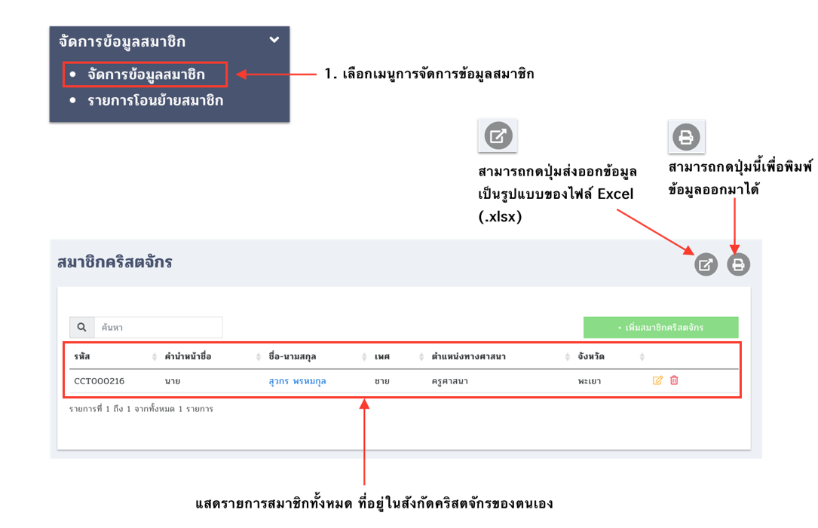

ภาพที่ 3.1 หน้ารายการสมาชิกในสังกัดคริสตจักรของตนเอง
3.1.1 ขั้นตอนการเพิ่มสมาชิกใหม่ มีรายละเอียดดังภาพที่ 3.1.1
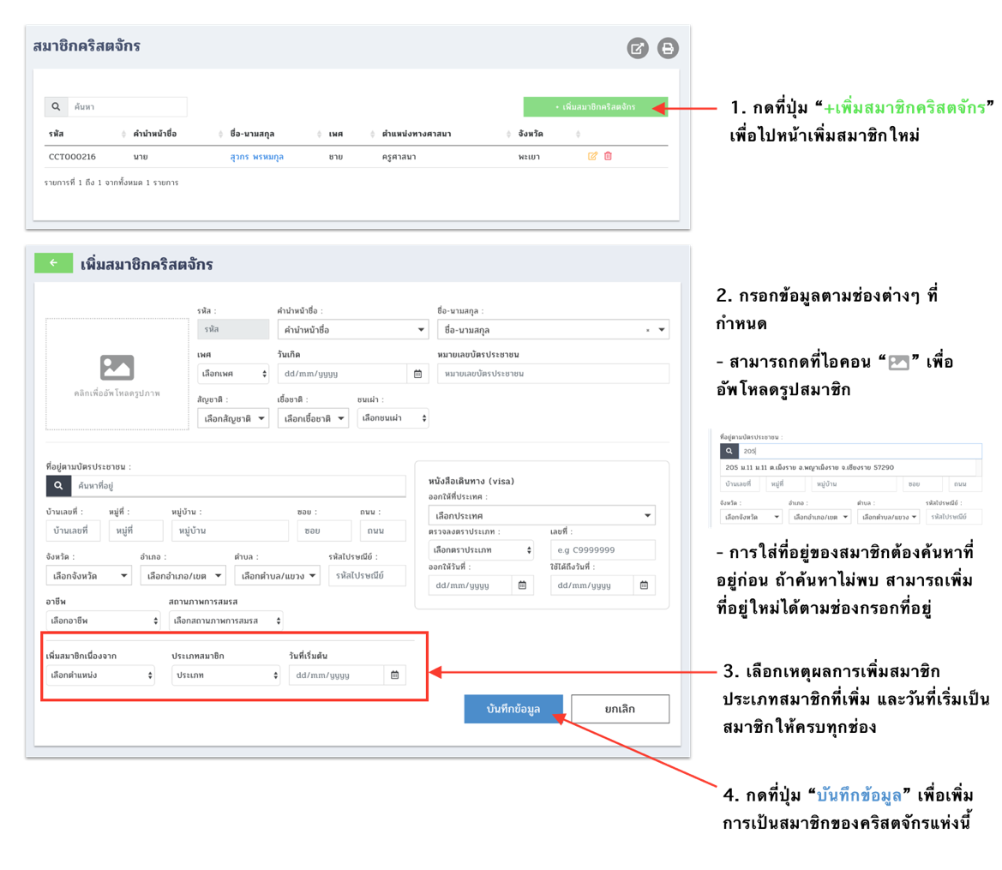
ภาพที่ 3.1.1 ขั้นตอนการเพิ่มสมาชิกใหม่

3.1.2 ขั้นตอนการลบสมาชิก สามารถจัดการข้อมูลได้จากหน้ารายละเอียดสมาชิกแท็บข้อมูลทั่วไป ในส่วนของข้อมูลสมาชิกภาพ โดยมีรายละเอียดดังนี้
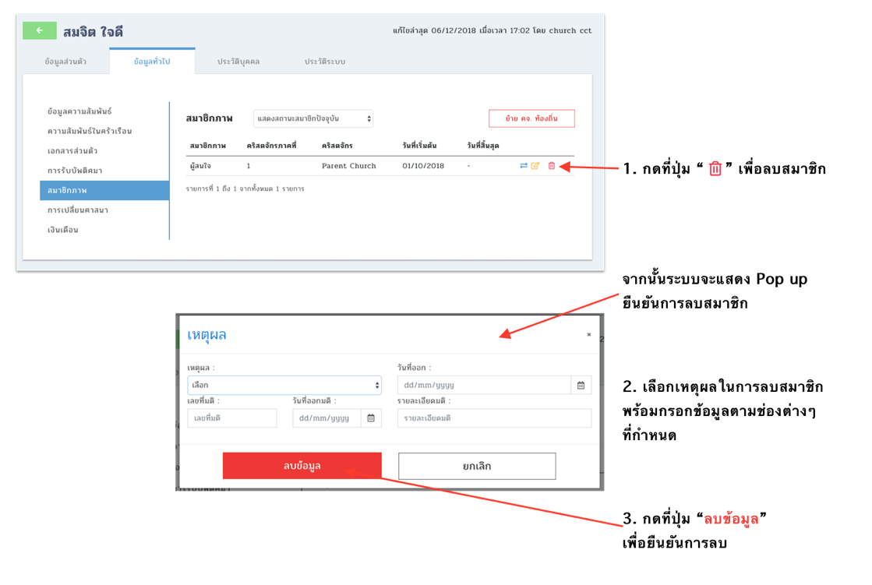
ภาพที่ 3.1.2 ขั้นตอนการลบสมาชิก

3.1.3 ขั้นตอนการเปลี่ยนสมาชิกภาพ โดยมีรายละเอียดขั้นตอนดังนี้ดังนี้
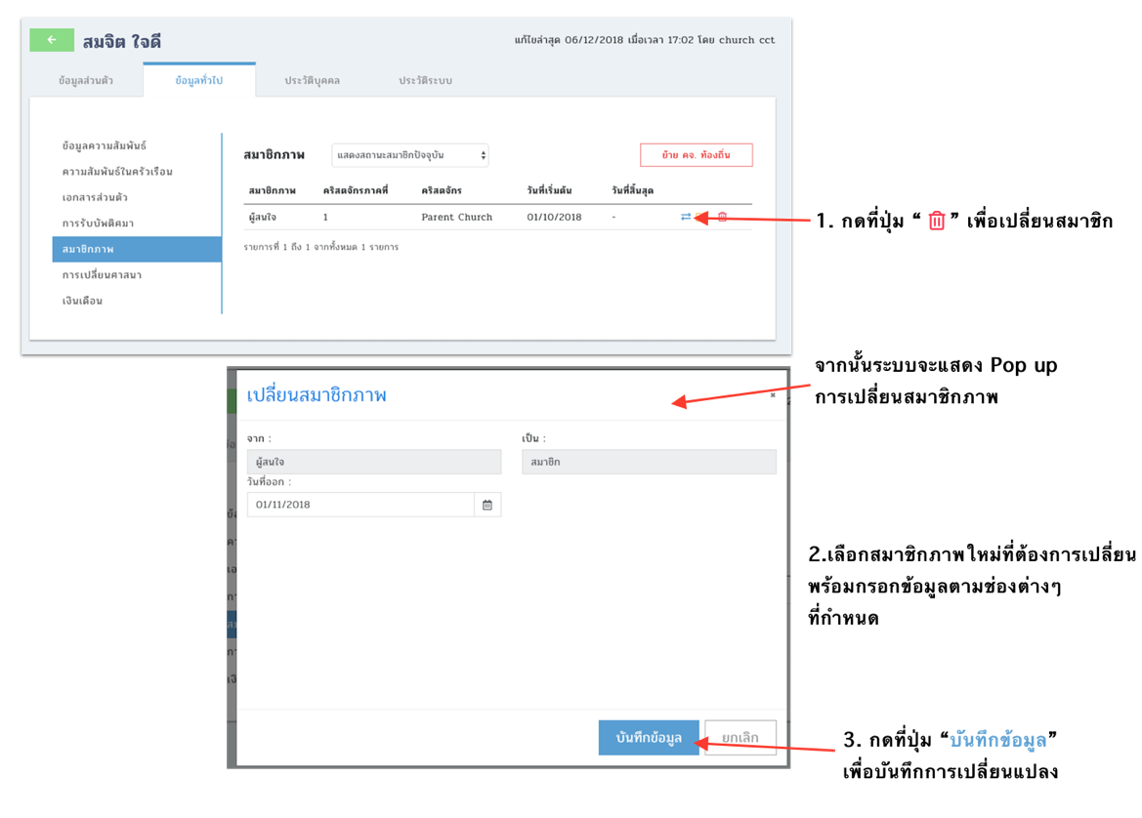
ภาพที่ 3.1.3 ขั้นตอนการเปลี่ยนสมาชิกภาพ

3.1.4 รายละเอียดข้อมูลสมาชิก มีแท็บแสดงรายละเอียดข้อมูลของสมาชิกได้แก่ ข้อมูลส่วนตัว, ข้อมูลทั่วไป, ประวัติบุคคล, ประวัติระบบ โดยมีรายละเอียดดังนี้

ภาพที่ 3.1.4 ดูรายละเอียดสมาชิก

- แท็บข้อมูลส่วนตัว แสดงข้อมูลที่สำคัญส่วนตัวต่างๆ ดังภาพที่ 3.1.5
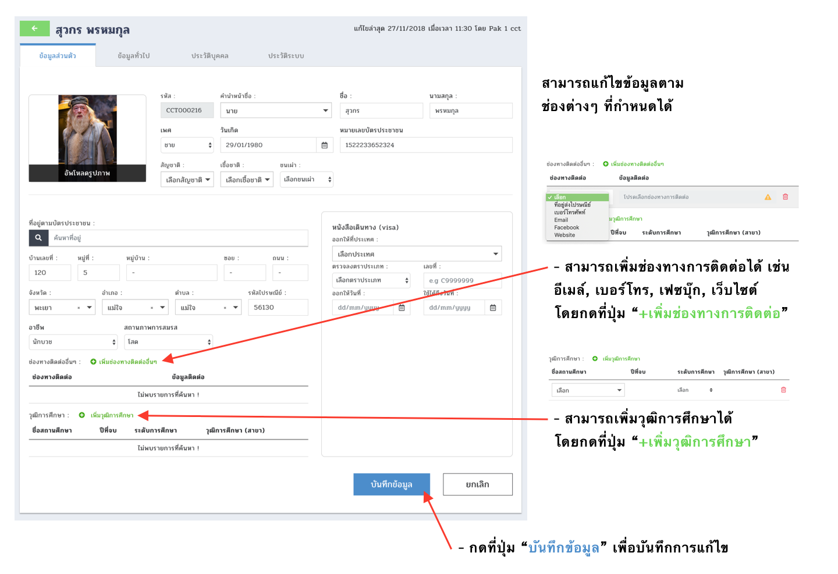
ภาพที่ 3.1.5 รายละเอียดสมาชิก แท็บข้อมูลส่วนตัว

- แท็บข้อมูลทั่วไป แสดงข้อมูลทั่วไปของสมาชิกได้แก่ ข้อมูลความสัมพันธ์, ความสัมพันธ์ในครัวเรือน, เอกสารส่วนตัว, การรับบัพติศมา, สมาชิกภาพ, การเปลี่ยนศาสนา
ข้อมูลความสัมพันธ์ แสดงข้อมูลความสัมพันธ์ในเครือญาติพี่น้อง ของสมาชิกคนนั้นๆ สามารถเพิ่ม ลบ หรือแก้ไขข้อมูลส่วนนี้ได้ ดังภาพที่ 3.1.6
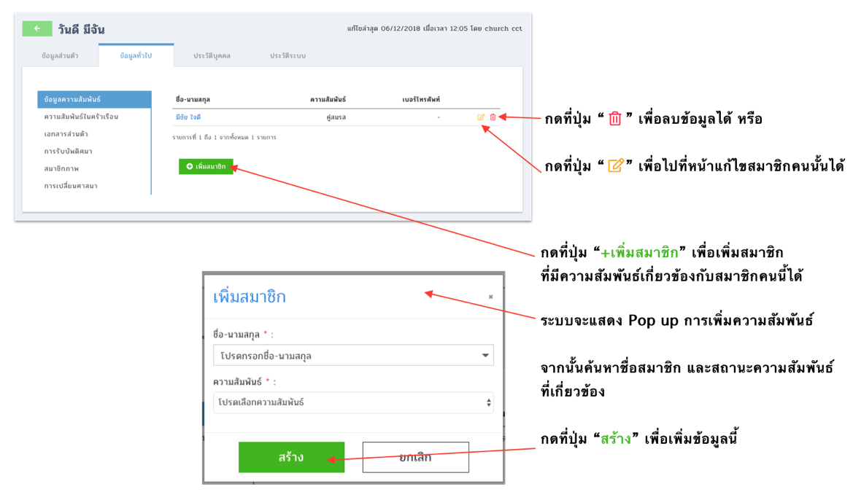
ภาพที่ 3.1.6 รายละเอียดสมาชิก แท็บข้อมูลทั่วไป (ข้อมูลความสัมพันธ์)
ข้อมูลความสัมพันธ์ในครัวเรือน แสดงข้อมูลความสัมพันธ์ในครัวเรือนที่เป็นสมาชิกคริสตจักร และที่อยู่เดียวกันกับสมาชิกท่านนี้ ดังภาพที่ 3.1.7
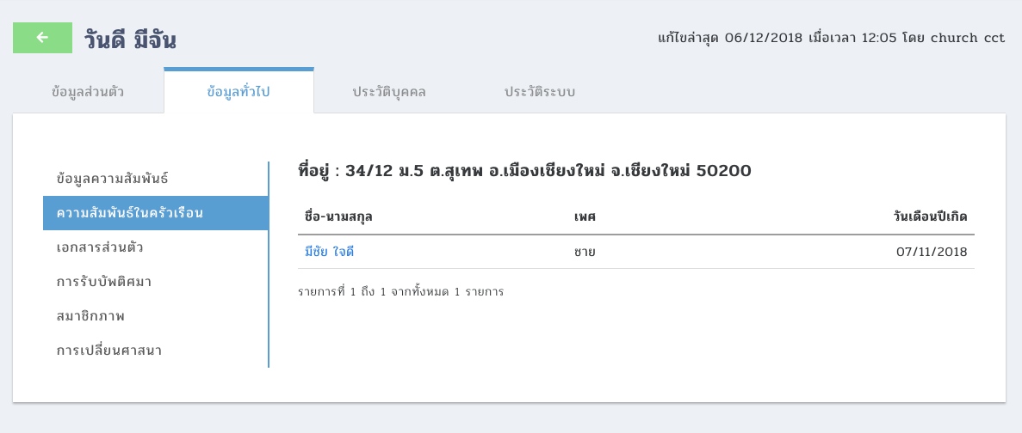
ภาพที่ 3.1.7 รายละเอียดสมาชิก แท็บข้อมูลทั่วไป (ข้อมูลความสัมพันธ์ในครัวเรือน)

ข้อมูลเอกสารส่วนตัว แสดงข้อมูลเอกสารส่วนตัว เช่น สูติบัตร, บัตรประจำตัวประชาชน, ทะเบียนบ้าน, ทะเบียนสมรส เป็นต้น ของสมาชิกท่านนี้ ดังภาพที่ 3.1.8
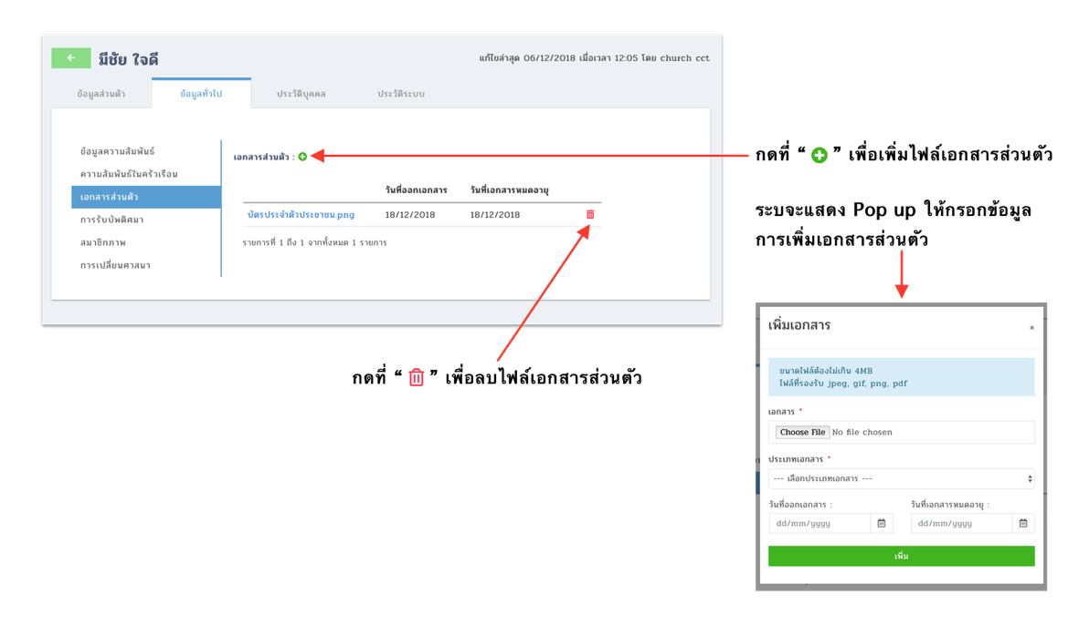
ภาพที่ 3.1.8 รายละเอียดสมาชิก แท็บข้อมูลทั่วไป (ข้อมูลเอกสารส่วนตัว)

ข้อมูลการรับบัพติศมา และการประกาศตัว แสดงข้อมูลว่าสมาชิกท่านนี้ผ่านพิธีการรับบัพติศมา หรือการประกาศตัวมาเมื่อไร ตั้งแต่อดีตถึงปัจจุบัน ซึ่งสามารถเพิ่ม ลบ หรือแก้ไขข้อมูลส่วนนี้ได้
ดังภาพที่ 3.1.9
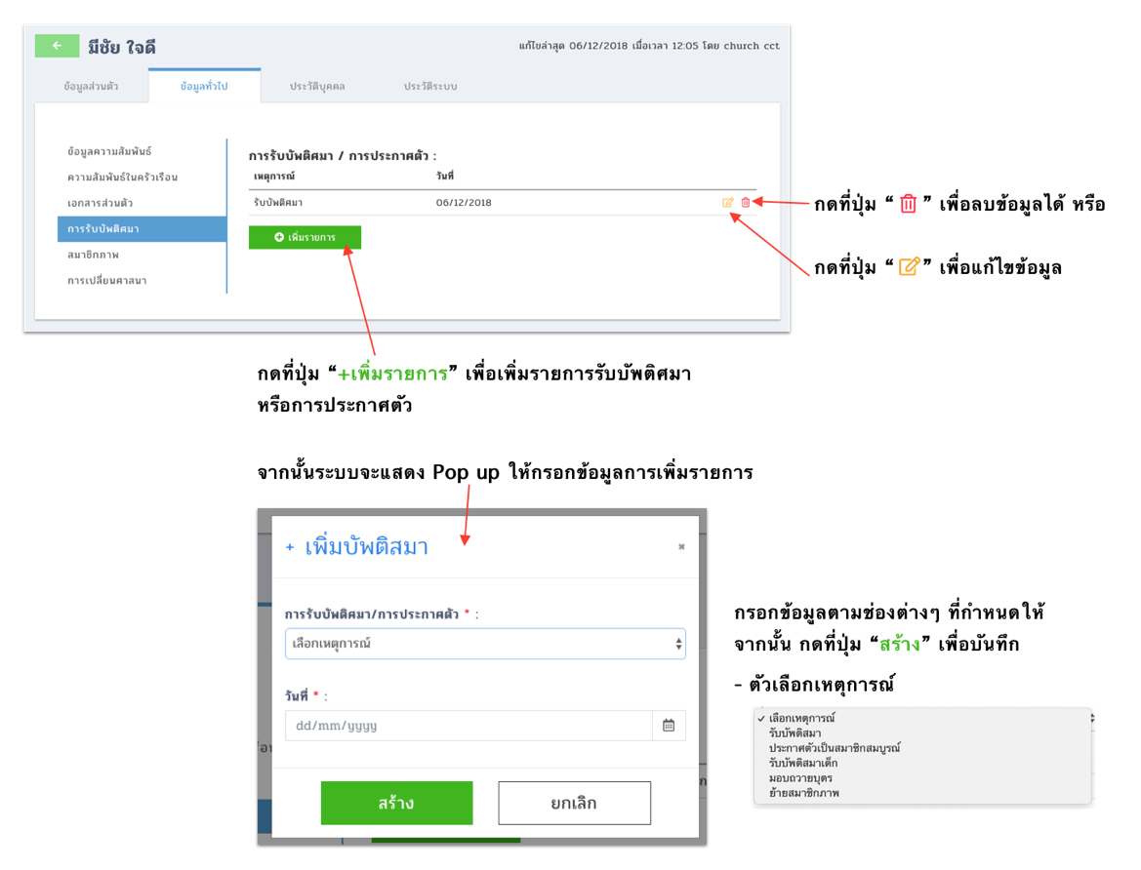
ภาพที่ 3.1.9 รายละเอียดสมาชิก แท็บข้อมูลทั่วไป (ข้อมูลการรับบัพติศมา และการประกาศตัว)

ข้อมูลสมาชิกภาพ แสดงข้อมูลสถานะภาพของสมาชิกคนนั้นๆ ตั้งแต่อดีตถึงปัจจุบัน ว่าเคยเป็นสมาชิกในสังกัดคริสตจักร หรือเคยไปเป็นสมาชิกสัมพันธ์ในคริสตจักร ดังภาพที่ 3.1.10
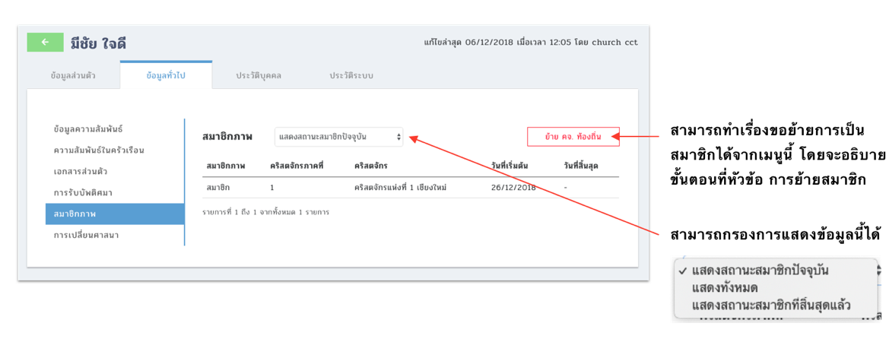
ภาพที่ 3.1.10 รายละเอียดสมาชิก แท็บข้อมูลทั่วไป (ข้อมูลสมาชิกภาพ)

ข้อมูลการเปลี่ยนศาสนา จะเป็นการแก้ไขข้อมูลการเปลี่ยนไปเป็นศาสนาอื่นๆ หรือนิกายอื่นๆ ที่ไม่ได้อยู่ในสังกัดของสภาคริสตจักรแห่งประเทศไทย เมื่อทำการเปลี่ยนศาสนา หรือนิกายอื่นๆ แล้วสมาชิกท่านนี้จะถูกออกจากการเป็นสมาชิกทันที ดังภาพที่ 3.1.11

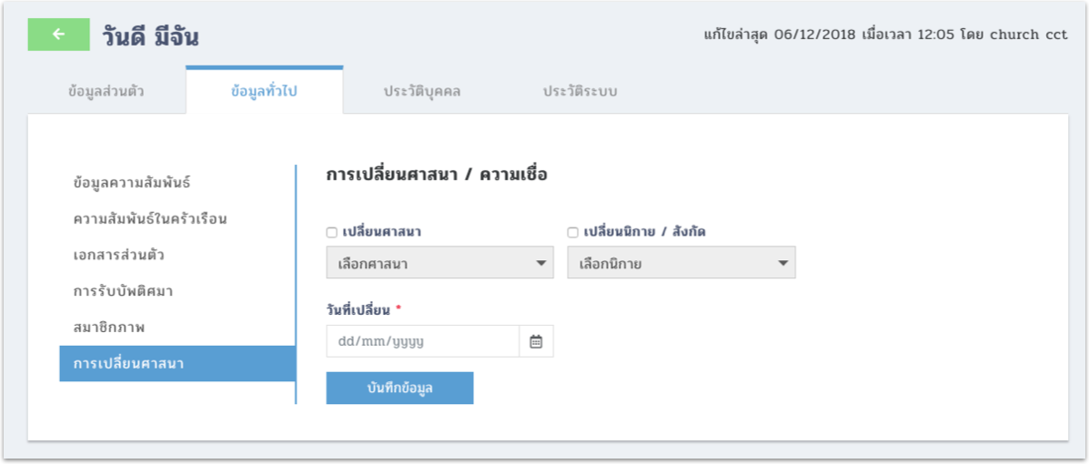

ภาพที่ 3.1.11 รายละเอียดสมาชิก แท็บข้อมูลทั่วไป (ข้อมูลการเปลี่ยนศาสนา)

- แท็บประวัติบุคคล แสดงรายการเปลี่ยนข้อมูลที่สำคัญต่างๆในระบบ เช่น การเปลี่ยนประเภทสมาชิก, การย้ายสมาชิก, การออกจากการเป็นสมาชิก เป็นต้น สามารถกรองการแสดงข้อมูลระหว่างวันที่ได้ ดังภาพที่ 3.1.12
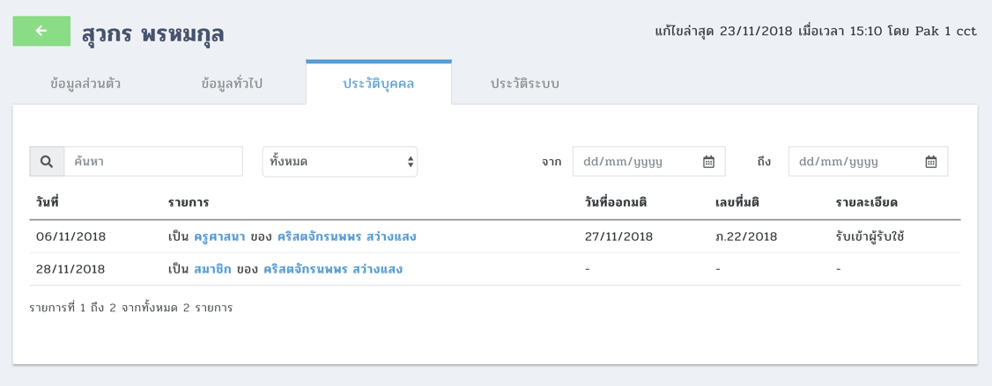
ภาพที่ 3.1.12 รายละเอียดสมาชิก แท็บประวัติบุคคล

- แท็บประวัติระบบ แสดงรายการเปลี่ยนข้อมูลทุกอย่างของสมาชิกคนนั้นๆ ในระบบ สามารถกรองการแสดงข้อมูลระหว่างวันที่ได้ ดังภาพที่ 3.1.13
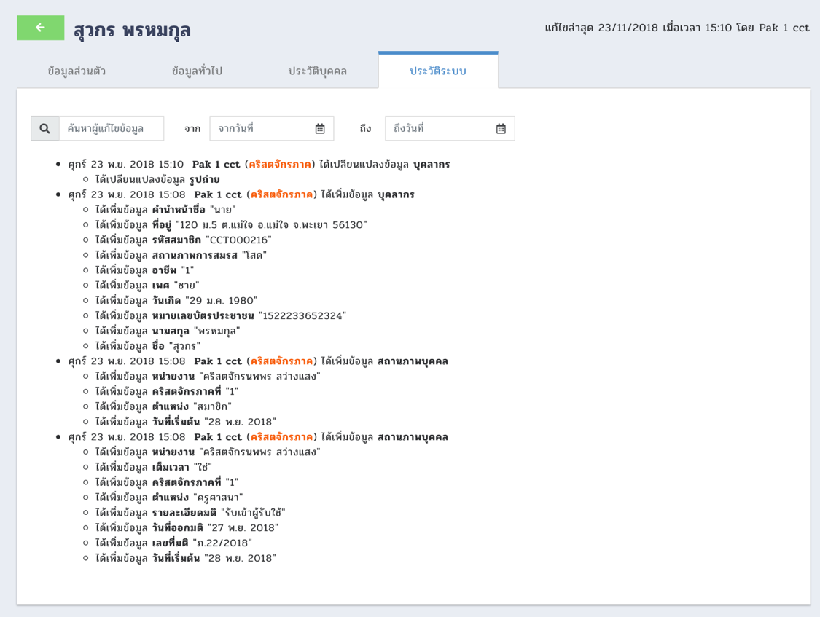
ภาพที่ 3.1.13 รายละเอียดสมาชิก แท็บประวัติระบบ

3.2 รายการโอนย้ายสมาชิก เป็นระบบที่จัดการข้อมูลการโอนย้ายสมาชิก ระหว่างคริสตจักรต่างๆ มีรายละเอียดดังภาพที่ 3.2
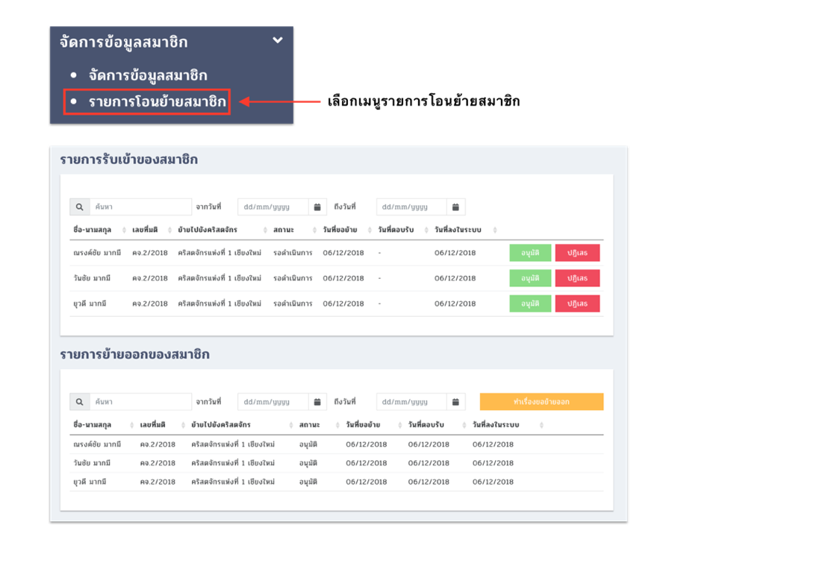
ภาพที่ 3.2 หน้าจอระบบรายการโอนย้ายสมาชิก
3.2.1 การโอนย้ายสมาชิก การโอนย้ายในระบบนี้นั้นสามารถทำได้ 2 วิธีได้แก่
วิธีที่ 1 จากเมนูรายการโอนย้ายสมาชิก รายละเอียดดังภาพที่ 3.2.1
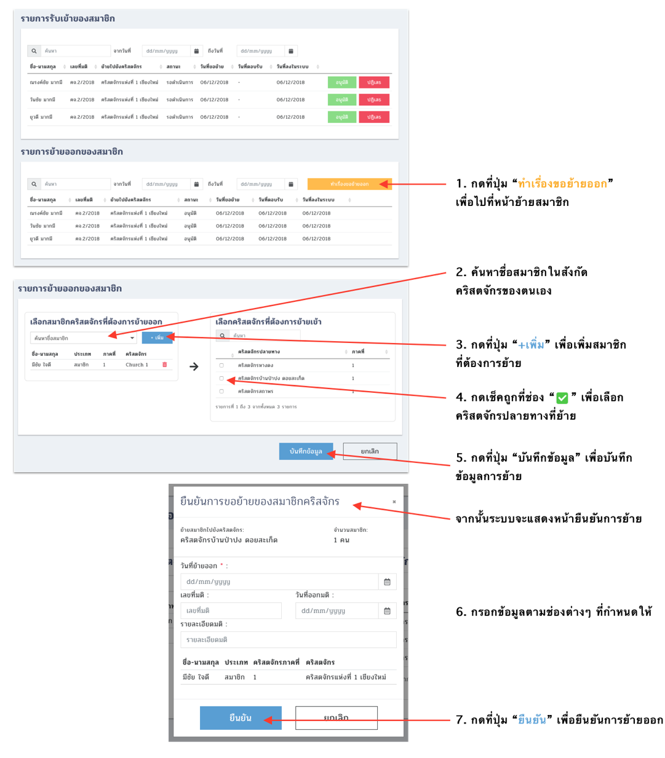
ภาพที่ 3.2.1 การโอนย้ายสมาชิก วิธีที่ 1

วิธีที่ 2 จากหน้ารายละเอียดสมาชิกแท็บข้อมูลทั่วไป ในส่วนของข้อมูลสมาชิกภาพ รายละเอียดดังภาพที่ 3.2.2
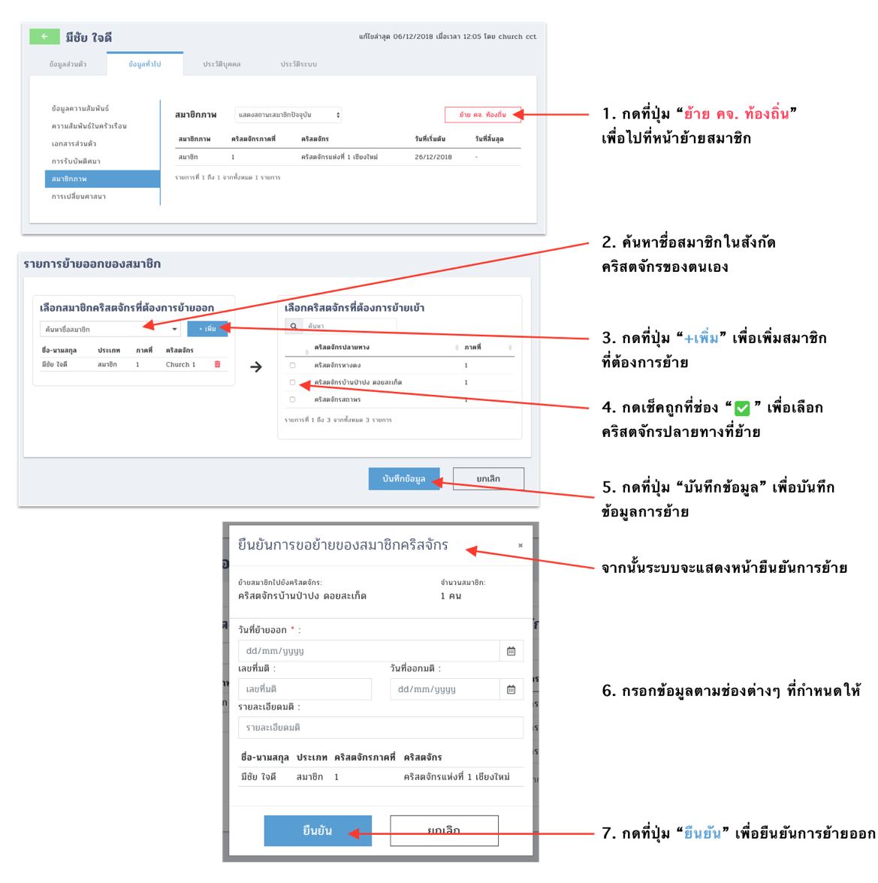
ภาพที่ 3.2.2 การโอนย้ายสมาชิก วิธีที่ 2

3.2.2 การตรวจสอบการย้ายคริสตจักรของสมาชิก มีรายละเอียดดังนี้
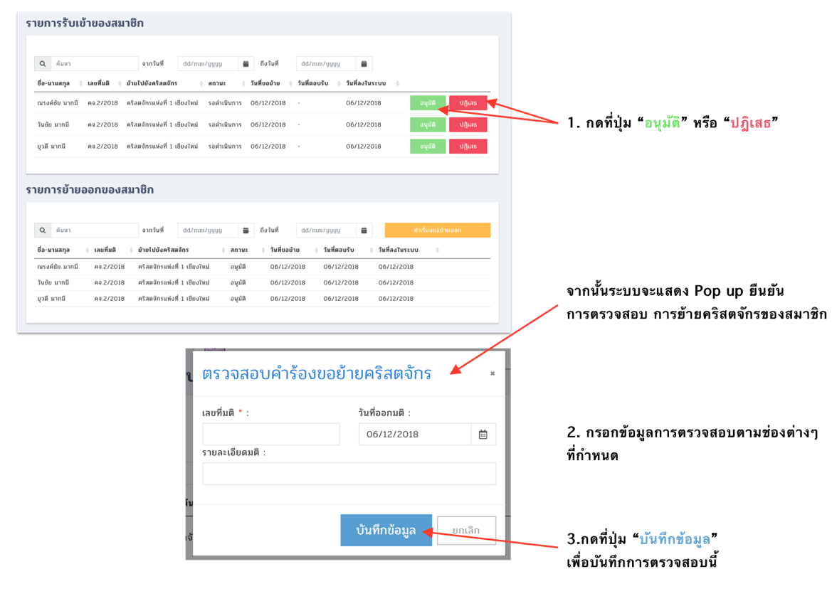
ภาพที่ 3.2.3 การรับเข้าสมาชิกที่ย้ายมาจากคริสตจักรอื่น

